松山高中九十六學年度第一學期第一次期中考高一歷史考試題

- 單選題：(每題兩分，共25題，請依題號清楚劃記，座號請勿畫錯)
1. 下列何者不屬於臺灣史前金屬器時代的文化？
（A）十三行文化 （B）靜浦文化 （C）蔦松文化（D）大坌坑文化
2. 今天總統府前的「凱達格蘭大道」是為紀念早先的住民。請問以下各答案中，何者也與改凱達格蘭族同屬於「平埔族」？ (A) 布農族 （B）西拉雅族 （C）鄒族 （D）魯凱族
3. 協助鄭經治理臺灣，有臺灣諸葛亮之稱的是 ？
（A）陳克華 （B）陳永華 （C）江勝 （D）顏思齊
4. 十七世紀初，「某些人」在臺灣的雲、嘉一帶建立基地，並招徠漳、泉無業百姓前來墾耕，為漢人在臺灣的農墾事業奠下「初基」，也使原住民首度遭遇強大的競爭對手。「某些人」是指：
(A) 日本倭寇 (B) 荷蘭水手 (C) 中國海盜 (D) 歐洲傳教士
5. 據西方傳教士的記載，有些平埔族的女子在結婚後仍住在娘家，丈夫僅能夜來晨去，平時彼此難得一見。這樣的特殊習慣，說明了何種現象？
(A) 男子事業繁忙，無法照顧家務 (B) 男子在外姬妾眾多，故居所不定 (C) 女子處理家業，男子在家庭地位上遜於女子 (D) 家族力量龐大，干涉夫妻生活
6. 婷婷和幾位同學一起利用暑假到臺北縣八里參觀十三行博物館，看到了展示的貝塚、玻璃手鐲、瑪瑙珠、磨製石器、鐵器、煉鐵技術圖等，也看到許多紅褐色陶器。回程中大家熱烈討論參觀心得，以下說法何者錯誤？
(A) 十三行文化雖然進步，但沒有發現文字記載，故仍屬史前時代文化 (B) 發現磨製石器，並使用陶器，應與大坌坑文化同屬新石器時代文化 (C) 出現來自東南亞、中國等地的遺物，顯示彼此有密切來往關係 (D) 根據目前資料，十三行文化是臺灣最早具有煉鐵技術的文化
7. 鄭氏治臺歷經「三代」，這「三代」是指：
(A) 鄭成功、鄭經、鄭克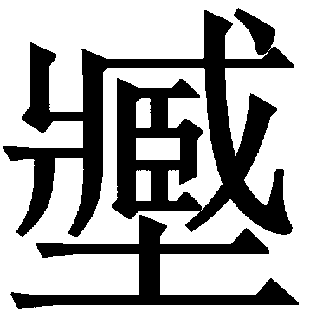 (B) 鄭成功、鄭世襲、鄭經 (C) 鄭成功、鄭經、鄭克塽 (D) 鄭經、鄭克、鄭克塽
8. 甲對乙說：「臺灣沃野千里，四通外洋，居民受紅毛欺凌，每欲反抗，若臨之以天威，如猛虎之逐群羊。得其地，足以廣國；取其材，足以餉兵。進退戰守，無逾此者。」後來乙採取甲的建議。試問甲、乙分別為何人？
(A) 鄭芝龍；李旦 (B) 何斌；鄭成功 (C) 施琅；康熙帝 (D) 陳永華；鄭成功
9. 下表為臺灣歷史上兩種作物在三個不同年代的栽種面積演變，試判斷表中的甲應該為那一項作物？ (A) 稻米 (B) 茶葉 (C) 甘蔗 (D) 玉米
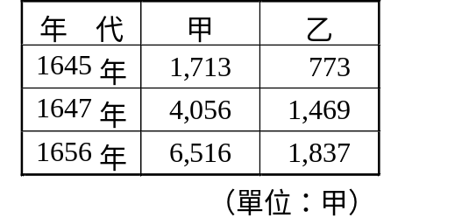
10. 新港文是臺灣原住民最早使用的文字，關於其敘述何者正確？
(A) 是荷據時期傳教士以羅馬字母拼出漢語而成的文字 (B) 是鄭氏時期在原住民的社學為教學需要所創的文字 (C) 曾是荷蘭人教化西拉雅族原住民的重要工具 (D) 清領時期「新港文字」即已完全失傳

11清領時期，臺灣土地制度最特殊的是：
(A) 一田兩主或一田多主 (B) 未開墾的土地，不是官方的，就是原住民的 (C) 漢人要取得耕地很困難 (D) 番大租是政府的主要稅收
12. 朱一貴之亂後，康熙皇帝在上諭裡指稱：「臺灣止一海島，本地所產不敷所用，仰賴閩省錢糧養生。」關於這份上諭，以下那一項說明較為合理？
(A) 當時臺灣生產力落後，人民生活窮困，需要福建接濟 (B) 當時國家控制下繳納賦稅的戶口不多，財政收入不足 (C) 這是清廷為了安撫鄭氏餘黨，給予大量物資作為酬庸 (D) 這是清初加強臺灣的建設，不足的經費由福建來支援
13. 臺灣有名大家族中，透過軍功由豪強身分轉型成地方士紳的是：
(A) 霧峰林家 (B) 板橋林家 (C) 臺南陳家 (D) 新竹鄭家
14. 一級古蹟「金廣福公館」對臺灣早期的開發史，有何意義？
粵籍姜秀鑾和閩籍周邦正聯合開墾成功，代表當時已無祖籍別之械鬥「金」是銜官令而設，不是平常墾區可用的名號有助於我們對竹塹早期開發的了解代表當時開墾面積大，需要的資金高，因而出現合股經營 (A)  (B)  (C)  (D) 
15. 他在道光三年考取進士，是臺籍士人中第一位考取的，人稱「開臺黃甲」。他是：
(A) 林維源 (B) 林朝棟 (C) 鄭用錫 (D) 鄭用鍾
16. 某書記載：「康熙初年，閩、浙、粵三省沿海郡縣，遷民內居，築界牆、嚴海禁，洋舶自此不得入。」下列何者解釋最合理？
(A)閩浙粵地區受到騷擾，應當是日本倭寇引起的糾紛
(B)海禁政策是禁止中國人出海，與清初三藩之亂有關
(C)外國船隻不得入，應是針對來自歐洲各國的貿易商
(D)當時鄭成功攻打各省沿海，這個政策應是針對臺灣
17. 一項記載指出某地；「居民七十九家，計二百五十七人，無土著。中有女眷者一人，年六十以上者六人，十六以下者無一人。皆丁壯力農，無妻室，無老耆幼童。」根據你對漢人移民入臺開發過程的知識，這類居民結構最可能出現在以下何時何地(注；地名為今地名)？
(A)明鄭時期的新竹 (B)康熙中期的嘉義
(C)雍正時期的臺南 (D)乾隆晚期的鹿港
18. 「社會組織可分貴族、平民階級，擅長木雕藝術，居住石板屋，喜愛百步蛇圖騰。」是指哪二族群？
(A)阿美族、泰雅族 (B)達悟族、布農族 (C)排灣族、魯凱族 (D)卑南族、太魯閣族。
19. 清治時期，臺灣人才養成的教育中心主要在何處？
(A)義學 (B)書院 (C)社學 (D)儒學。
20. 詳細閱讀資料，回答問題：資料一：「清領時代臺灣是新開發地區，欠缺類似中國內地強大的士紳階級，因此社會內部沒有有效的控制機制，也欠缺制衡貪官汙吏的名望家族，造成吏治敗壞的現象。」；資料二：「荷蘭與鄭氏王國時期，臺灣拓墾以南部為主。清領以後，擴及中部、北部和臺灣南端，東部也有零星的拓墾。」請問：下列敘述何者正確？
(A)資料一、二皆是「歷史事實」 (B)資料一是「歷史事實」；資料二是「歷史解釋」 (C)資料一是「歷史解釋」；資料二是「歷史事實」 (D)資料一、二皆是「歷史解釋」。
21.老師在黑板寫著：外郊→內郊→割店→販仔→文市→本地消費者。老師正在講解什麼內容？
(A) 臺灣與中國大陸的商品產生「區域分工」的關係 (B) 臺灣經貿地位的轉變 (C) 大陸商品運銷到臺灣城鄉的流程 (D) 臺灣內部農產品如何運到城鄉銷售
22. 美玲想尋訪清代「郊」的故址做一篇報告，她若在下列那一地方較不易找到所需的資料？
(A) 臺南 (B) 鹿港 (C) 臺東 (D) 艋舺
23.清治時期，臺灣的精緻文化發展，頗有可觀。其中精通書法，號稱「竹葉體」的書畫家為：
（A）鄭用錫 （B） 林占梅（C） 林朝英（D）謝琯樵
24. 臺北內湖碧山巖的「開漳聖王廟」及臺南市「三山國王廟」今已成普及民間的信仰，但在臺灣開發早期，祂們卻是地域分明的地方性神祇，試問祂們分別代表何地移民的信仰對象？
(A) 漳州、客家 (B) 漳州、泉州 (C) 客家、漳州 (D) 客家、泉州
25. 下圖為某史前遺址所挖掘出來的煉鐵作坊遺跡，試問此遺跡應出土於今日的何處？
(A) 八里 (B) 宜蘭 (C) 圓山 (D) 墾丁
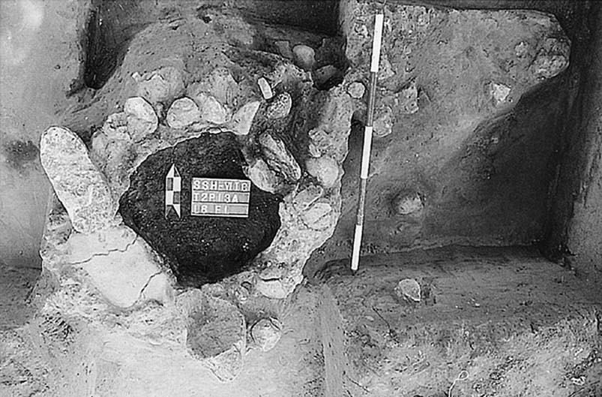

二.多重選擇題：(26-40，每題2分，答錯倒扣1/5題分)

26.下列那一文化是屬於臺灣史前舊石器時代文化？
- 長濱文化 （B）大坌坑文化 （C）網形文化 （D）十三行文化 （E）墾丁文化
27.比較荷蘭與西班牙，關於兩國治臺的過程，二者有何相同的舉措？ (A) 都嘗試對日進行貿易 (B) 都對原住民施以宗教教化 (C) 都建立城砦以鞏固統治基礎 (D) 都以東印度公司為發號施令的機構 (E) 都開墾王田以增加糧食生產
28.比較臺灣史前文化中的舊石器時代與新石器時代，後者較前者有那些進步？ (A) 石器的製作以磨製為主 (B) 人類已能用火煮熟食物 (C) 人類已能直立並使用語言 (D) 可燒製陶器以盛食物飲水 (E) 由採食演進到產食
29. 如要研究十七世紀初的原住民生活，以下那些資料可為佐證？ (A) 十三行的遺物 (B) 陳第的東番記 (C) 原住民發明的文字手稿 (D) 鄭氏政權的官方報告 (E) 傳教士的記錄
30. 清康熙三十年（1691年）福建泉州府晉江縣人陳生來到臺灣，他可能會有那些遭遇？ (A) 他在臺灣製造農具或鍋具要向當地政府申請許可 (B) 他一直找不到適當的工作，只好去應募當兵 (C) 他入臺之時，須取得官府的許可證 (D) 他到臺北府作生意，城垣高大，城門有守衛會查驗人員及商品 (E) 他與幾位朋友合夥向政府申請，獲得許可，進入山地「番區」進行拓墾
31. 諸羅縣志：「胥役各處有，臺屬為盛。……見事生風，非欺官以脧民之膏血，何以飽其蹊壑乎。」這說明了臺灣的何種現象？ (A) 吏治敗壞 (B) 羅漢腳與胥吏狼狽為奸，欺害善良 (C) 正式官員配置不足，給胥吏為害的空間 (D) 臺灣位處中國邊陲，制度不上軌道，胥役為害盛於各省 (E) 胥吏也是經由科考及格的下級官吏，魚肉人民更甚於縣令
32.臺灣在清領時期不斷有民變爆發，下列那些民變是因會黨而引起的？ (A) 朱一貴事件 (B) 彰化的漳、泉械鬥 (C) 林爽文事件 (D) 戴潮春事件 (E) 蔡牽事件
33. 施琅向清廷力爭不可放棄臺灣的理由是什麼？ (A) 對中國東南海防十分重要 (B) 敵對勢力若入據臺灣，對中國大陸將造成威脅 (C) 臺灣土地肥沃 (D) 大陸官兵移駐臺灣，政府經濟負擔不大 (E) 鄭氏殘留勢力仍在，若棄臺，他們仍會死灰復燃
34. 一群學生正在討論臺灣在國際競逐期的發展，其中哪些人的說法是正確的？ (A)大華：「荷蘭是臺灣歷史上第一個出現的政權，它採用西方的民主習慣，成立臺灣議會。」 (B)小明：「為了便於傳教，西班牙傳教士以羅馬文字拼寫原住民文字，而有新港文字的出現。」 (C)阿英：「十七世紀時，馬賽人早已活躍在臺灣北部至東北部海域，擅於航海、交易和計算，具有商業手腕。」 (D)小慧：「十六世紀末日本對臺灣早有野心，德川家康曾派人招諭臺灣的高山國，最後無功而返」 (E)阿誠：「在荷蘭的統治下，漢人大規模移墾，甚至擔任包稅人。
35. 學姐到臺灣史權威李教授家拜訪，發現老師家歷史悠久，古厝前的廣場有象徵舉人功名的二個旗竿臺座，正廳掛有「大夫第」匾額，後進正中高懸「文魁」二字突顯出李家崇高的地位，並看到偏廳供奉保生大帝。請問：她可以得到哪幾項正確的結論？ (A)李家祖先有科舉及第者 (B)在臺灣移墾社會初期的李家，屬於領導階層 (C)李家祖籍為泉州 (D)李家以保生大帝為開臺祖 (E)李家祖籍為漳州。
36.臺灣原住民歷史，是近幾年研究重點之一，我們應該有哪些正確的或合理的論述？ (A)在荷蘭入臺以前，關於原住民的早期歷史，原住民因為沒有文字，所以對他們的了解來自其它史料記載，例如：明末陳第《東番記》（萬曆三十一年，西元1603年） (B)荷蘭人統治期間的檔案資料或傳教士見聞之記錄，是很珍貴的研究史料 (C)日本統治期間，日本學者也進行研究，但因異族殖民統治，其結論與成果不值得參考 (D)清朝統治期間，官方將臺灣的原住民分為生番、熟番；日本統治期間，則分為平埔族及高砂（高山）族 (E)原住民的政治組織以部落（社）為單位，未曾建立跨族群、部落的政治組織。
37.在新市地區看到一份十七世紀流下來的土地契約，民間稱為「番仔契」，我們在上面可能會看
到哪些文字？ (A)荷文 (B)西班牙文 (C)新港文 (D)漢字 (E)日文。
38.從康熙二十三年頒布三條渡臺禁令，我們應有怎樣的認識？ (A)清廷消極政策，其目的在防止臺灣成為反清的基地 (B)此禁令的頒布，嚴重影響臺灣的開發 (C)此禁令的規定第二項，使臺灣男女人口比例懸殊甚大 (D)禁令的實施，使客家人來臺時間較晚，人數較少 (E)禁令的頒布及實行，相當徹底，來臺者很少，偷渡來臺者幾乎絕跡。
39.朱一貴的起事，不僅使清朝嚴懲逃到澎湖的臺灣各級文武官員，同時檢討在臺的統治機制，於是在雍正元年增設那些行政組織？
(A) 彰化縣 (B) 卑南廳 (C) 埔里社廳 (D) 噶瑪蘭廳 (E) 淡水廳
40. 請就下表及該時代背景，選出正確的敘述 (A) 此資料可能出自臺灣府志 (B) 此統計表是鄭氏政權時期的資料 (C) 當時臺灣係隸屬福建省 (D) 下表的結果是因政府採全面開放大陸人來臺開墾的政策 (E) 當時的開發方向是以今日臺南為中心向南、北拓墾
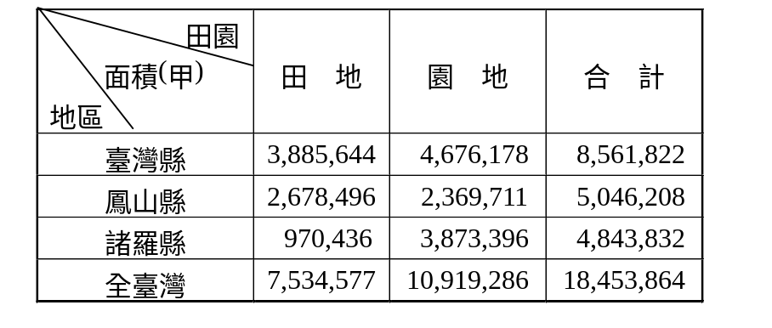

三、非選擇題 (20分)

1、參閱以下臺灣簡圖，並以代號回答下列各項問題：
(1)西班牙人所建的聖多明哥城位於何處？(2分)
(2)「沈有容諭退紅毛番韋麻郎等」碑於何處挖掘出來？(2分)
(3)著名的「全臺首學」位於何處？(2分)
(4)圖中歷史上最早設官治理的是那裡？(2分)
(5)鄭成功所設的「萬年縣」、「天興縣」分別在圖中的那一區？(2分)
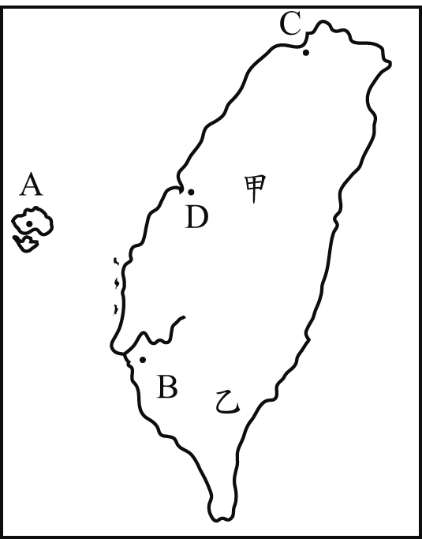

2.試評論史前到清領時代臺灣史任一位歷史人物，請問他的生平為何？（3分）功過為何？(3分)

3.到目前為止，你(妳)發現學習臺灣史，對你(妳)的意義為何? (4分)

松山高中九十六學年度第一學期第一次期中考高一歷史考試題

四答案欄: 班級: 坐號: 姓名:

1. (1) (2) (3) (4) (5)

2.

3.

松山高中九十六學年度第一學期第一次期中考高一歷史考試題

解答
- 單選:

1.D 2.B 3.B 4.C 5.C 6.B 7.C 8.B 9.A 10.C
11.A 12.A 13.A 14.D 15.C 16.D 17.B 18.C 19.B 20.C
21.C 22.C 23.C 24.A 25.A

- 多重選:

26..AC 27.ABC 28.ADE 29.BE 30.AC

31.ACD 32.CD 33.ABCD 34.CE 35.AC

36.ABD 37.CD 38.ABCD 39.AE 40.ACE

- 非選:

(1) C (2) A (3) B (4) A (5) 甲:天興縣 ；乙:萬年縣

